«Организация деятельности детей по рассматриванию картины на заседаниях научного клуба «Ключ и заря».
Кузнецова Н. Иг.

Предмет: русский язык Класс: 2

Раздел: Развитие речи с элементами культуры речи

Тип урока: комбинированный

Тема урока: Работа по картине. Т.Маврина «Васильки на окне».

Цель:
-формирование культуры сравнительного анализа разных художественных текстов и живописного произведения, принадлежащих к разным видам искусства посвящённых одной теме (сравнение основной мысли и
переживания).

Задачи:
- учить детей вглядываться в детали живописной картины понимать ее смысл.
-показать, как прием сравнения может быть использован в художественном тексте и живописном произведении.
-учить делится своими впечатлениями, подтверждая своё мнение деталями
живописного произведения.
-учить подтверждать свои выводы и ответы цитатами из текста,
-развивать устную речь.
-воспитывать любовь к окружающей природе.

Оборудование: Н.А.Чуракова : литературное чтение 2 класс. 1часть . -М.: Академкнига/Учебник 2012г.; Русский язык часть 2-М.: Академкнига/Учебник 2012г.; Русский языктетрадь для самостоятельных работ , у детей лупы.

Методы и приёмы ведения урока: эвристическая беседа, самостоятельная
работа, проблемный, частично-поисковый, исследовательский.

Формы работы: фронтальная, индивидуальная.

Планируемые результаты:
Личностные УУД.
- Смыслообразование: формирование базовых
эстетических ценностей: эстетических переживаний , эстетического вкуса, представления о том, что красота это то, что вокруг нас , и необходимо лишь научиться её обнаруживать, что природа для художника , писателя и поэта-живая.
2.Самооценка процесса и результатов учебной деятельности: отвечая на вопрос совершать действия сравнительного анализа и самоопределения.
Познавательные УУД.
l.Поиск и выделение информации( работа с текстами и картиной).
2. Поход в « Музейный Дом» с целью поиска и анализа живописного
произведения.
3.Анализ объектов с целью выделения в них существенных признаков:
сравнение литературного и живописного произведения.
4.формирования понятия: приём « сравнение».
5.Установление причинно-следственных связей: между фактом наделения
живого предмета чертами неодушевлённого лица( ветер, солнце, огонь, одеяло).
Коммуникативные УУД.
Коммуникация как взаимодействие- учет позиций собеседника:
обоснование строчками из текста, заявленного « чужого» мнения,
выражение своего согласия или не согласия.
Регулятивные УУД.
Планирование действия -волевая саморегуляция, самоконтроль и контроль
за ходом выполнения работы и полученного результата.

Ход урока.
1.Мотивация к учебной деятельности.
Ну, ребята, чур, молчок.
Начинается урок.
Вам сегодня предстоит сделать маленькое, но очень важное открытие.
Желаю вам творческих удач
2.Работа с художественными текстами.
Цель: нахождения приёмов сравнения.
Учитель.- Прочитайте тексты и найдите сравнение,
которые использует автор, чтобы лучше передать свои переживания, красоту
увиденного.
Текст 1 (Русский язык часть 2 упр. 3)
Осенняя перемена.
Красный, желтый, бурый, золотистый ложится на землю лист. Укрывает
ее теплым лоскутным одеялом. Редеет сумрачный лес. Улетают на юг
пернатые певцы. Солнышко светит ярко, но греет уже не так, как летом.
Пришла осень. (По В. Бианки)
Дети
- Листья сравнивает с лоскутным одеялом.
Текст 2. (Русский язык часть 2 упр. 36)
Капли - сережки.
Дождь старательно подвешивает на каждую сосновую иголку прозрачную
каплю - сережку. Они долго весят, украшая сосны.
Дождь престал. Все стихло, как будто замерло. Солнечный луч, блеснув,
на миг озарил капли. Они засветились всеми цветами радуги.
Но вот слегка подул ветерок. Посыпались с сосновых иголок, словно
слезинки радужные сережки. Еще порыв. Другой. Сильнее закачались
верхние ветки, обильно посыпались капли. Ни одной сережки. (Б.Павлов)
Дети
- Капли дождя сравнивает с сережками, слезинками и цветами радуги.
Текст 3. (Русский язык тетрадь №1СТ. 69 упр. 3)
... И гуляет ветер душистый,
И роняет листья в траву ...
Одуванчик, цветок пушистый,
Я тебя тихонько сорву.
Я сорву тебя, милый, можно?
И потом отнесу домой.
Ветер дунул неосторожно
Облетел одуванчик мой.
Посмотрите, вьюга, какая
В середине жаркого дня!
И летят пушинки, сверкая,
На цветы, на траву, на меня ...
(Е. Благинина)

Дети: -Пушинки одуванчика сравнивает с вьюгой.

Текст 4. (Русский язык часть2 упр. 13)
Горицвет.
Ранней весной, едва в степи сойдет снег, земля одевается в пышный зеленый наряд. Одним из первых пробивается к свету невысокое растеньице с тонкими листьями.
Увидишь его и не обратить внимания: трава как трава, ничего особенного. Но пройдет несколько дней, на конце стебля начинает распускаться цветок - и растение преображается.
Теперь от него трудно взгляд отвести. Крупный ярко-желтый цветок словно горит в траве золотым огоньком.
Вот и прозвали растение горицветом.
(По Н. Осипову).
Учитель: -Обратите внимание на название текста. С чем автор сравнивает цветок
горицвета?
Дети: -Цветок горицвета автор сравнивает с золотым огоньком.
3. Динамическая пауза. (Повтори позу животного , музыкальное сопровождение)
Учитель:- Ребята, не только поэты и писатели пользуются приемом сравнения, но и художники тоже используют в своей работе прием сравнения. Они
сравнивают разные предметы по очертанию и по цвету. Так они
обнаруживают красоту и единство мира.
4.Поход в Музейный дом. Картина Татьяна Маврина «Васильки на окне». Учебник литературное чтение. Работа с лупами.

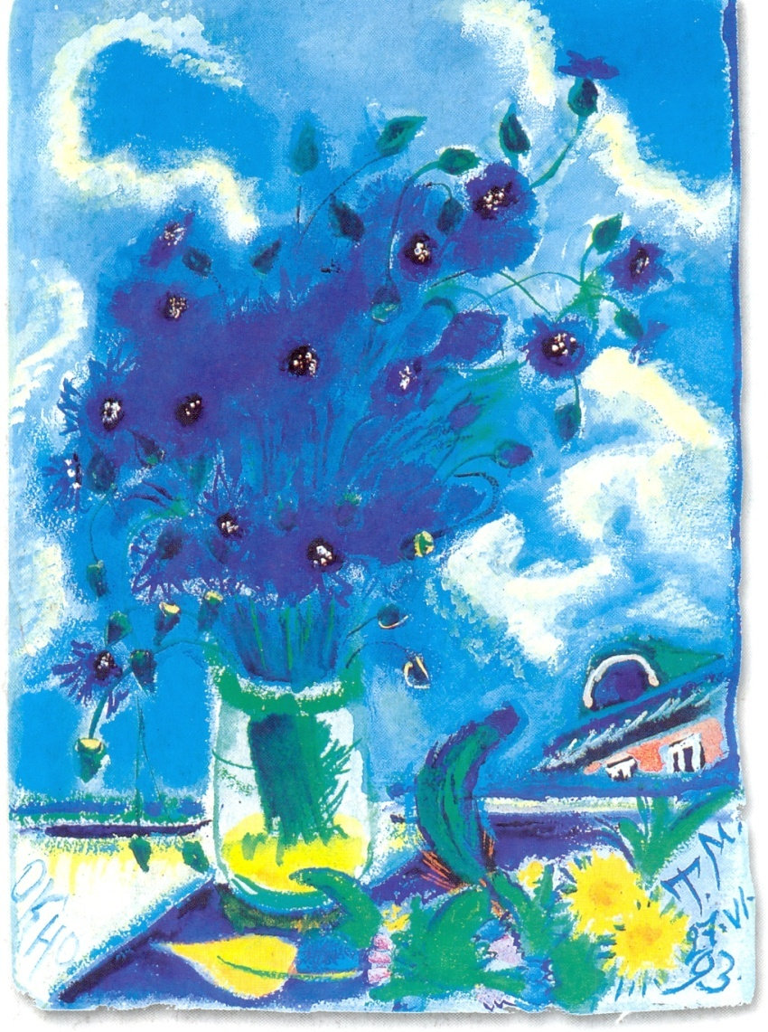
Цель: внимательно рассмотреть картину, обсудить какие приёмы сравнения использовал художник и какими переживаниями хотел поделиться.

Учитель: Найдите картину Татьяны Мавриной «Васильки на окне».
-Скажите, пожалуйста, где находится эта картина?
- В каком году была написана эта картина
- Как ты думаешь автор картины - наш современник?
- Что вы видите на картине?
Дети: -В комнате на окне стоит баночка с васильками.
Учитель -Окно на картине Т. Мавриной находится на верхнем этаже - или на нижнем? (Подсказка: если трудно ответить, рассмотрите, что видно за окном)
Дети - Из окна видны только облака на небе и кусочек крыши
соседнего дома. Значит, окно находится далеко от земли, на верхнем этаже.
Учитель -Как вы, думаете, почему облака на небе не белые, а золотистые? Откуда этот золотистый свет?
Дети -Облака освещаются солнышком.
Учитель -Какого цвета небо?
Дети . -Небо голубого цвета.
Учитель -Какой же день за окном?
Дети -День ясный солнечный.
Учитель -А что вы еще заметили на окне?
Дети -Листья и цветы.
Учитель -Какие это цветы?
Дети -Одуванчики.
Учитель -Как вы думаете почему рядом с баночкой лежат именно цветы
одуванчиков?
-На что они похожи и своим цветом и своей формой с лепестками - лучиками.
Дети - Цветы одуванчиков можно сравнить с солнышком.
Учитель -Внимательно посмотрите все предметы в картине неподвижны или вам заметно какое-то движение.
-Что кажется подвижным: воздух, васильки, облака, дом за окном.
Дети -Заметно движение облаков.
Учитель - Скажите, вы чувствуете движение воздуха - ощущение легкого, свежего ветерка. Обратите внимание на то, как стебельки васильков изгибаются, как будто купаются в воздушном пространстве.
-Какой цвет в картине создает ощущение большого пространства,
наполненного свежим воздухом.
Дети . -Ощущение большого пространства предает насыщенный голубой цвет.
Учитель -А еще какой?
Дети -Присутствует и белый цвет в контуре облаков.
Учитель -Где еще? Обратите внимание на белое пространство вокруг одуванчиков, слева на подоконнике, внутри баночки.
Все это создает ощущение легкости, воздушности.
-Вы почувствовали это?
- А какой воздух за окном жаркий и душный или теплый и свежий?
Дети - Скорее всего теплый поскольку светит солнышко, и свежий, так как на
небе есть облака.
Учитель -Верно. Само небо насыщенного голубого цвета, а не бледное как в жару. В жару на небе мало или вовсе нет облаков.
-Ребята, как вы думаете, почему Татьяне Мавриной захотелось написать
букетик васильков, которые стоят именно на окне, а не в комнате на столе?
Учитель -Какими переживаниями она захотела с нами поделиться?
Дети .-Она хотела поделиться с нами тем, с какой нежностью она относится к
этим синим полевым цветам.
Подсказка (мы уже сделали вывод, что одуванчики художница сравнивает с
солнышком)
Учитель -А с чем Татьяна Маврина сравнивает васильки?
Дети -Васильки по цвету напоминают синеву неба.
Учитель - Значит, художница хотела показать, что все в природе перекликается
друг с другом. И васильки, стоящие на окне на фоне неба как будто снова
стоят в поле, откуда их принесли с поля. Срезанные и поставленные в
баночку васильки она воспринимает, как живые существа, продолжающие
стремиться к солнцу. Все в природе, даже эти срезанные цветы находятся в постоянном движении.
5. Информация о домашнем задании.
-Устное описание картины по вопросам (Русский язык часть2 упр. 14)
6. Рефлексия.
-Интересно ли вам было на уроке.
- Что особенно запомнилось с урока.
- Какие трудности у вас возникли во время работы.

